Конспект занятия учителя-дефектолога
для учащихся 1-го класса с билингвизмом по теме «Животные»
Цель: формировать знания о диких и домашних животных; упражнять в умении классифицировать по группам животных на диких и домашних; учить образовывать множественные числа существительных; закрепление понятий: один, два, много. Расширять словарный запас учащихся. Развивать умение анализировать, сравнивать, обобщать.
Планируемые результаты урока:
Предметные:
Различать и распределять животных по группам: дикие и домашние.
Выделять характерные особенности диких и домашних животных.
Метапредметные:
Регулятивные:
Контролировать свою деятельность по ходу выполнения задания.
Принимать, сохранять цели и следовать им в учебной деятельности.
Познавательные:
Развивать умение анализировать, сравнивать, обобщать.
Строить сообщения в устной форме.
Коммуникативные:
Развивать умение сотрудничества и взаимопомощи.
Личностные:
Учиться проявлять самостоятельность в разных видах деятельности.
Учиться выражать своё мнение.
Формы и методы:
1.Словесные методы: объяснение, описание, разъяснение, сообщение.
2.Наглядный метод.
Оборудование:
1.Компьютер.
2. Набор карточек «Жилища животных».
3. Наборы карточек «Дикие и домашние животные».
3. Листы в клетку, простые карандаши.

Ход урока
І. Организационный момент
Проверка готовности рабочих мест. Создание положительного настроя учащихся на урок.
ІІ. Актуализация опорных знаний
- - Рассмотрите внимательно картинки на доске. Какие животные могут жить в этих жилищах? (на доске картинки с жилищами животных: логово, нора, будка, берлога, дупло и картинки с животными)
Учащимся предлагается выбрать животное и его жилище. (Работа с демонстрационным материалом для фронтальных занятий «Жилища животных»).
- На какие группы можно разделить этих животных? (Дикие и домашние)
-Назовите признаки каждой группы животных и приведите примеры.
2) – Молодцы! Все вспомнили и правильно назвали. А теперь вы будете работать парами.
(Работа с карточками «Дикие и домашние животные» (классификация по группам). У каждой пары конверт с набором карточек).
- Возьмите карточки и разложите их на две группы. В одну группу соберите диких животных, в другую – домашних.
После завершения работы предложить учащимся озвучить результат и объяснить свой выбор.
- – Хорошо, все справились. Посмотрите, пожалуйста, на экран. Здесь три картинки. На первой картинке изображен один волк, на второй – два волка, на третьей – много волков.
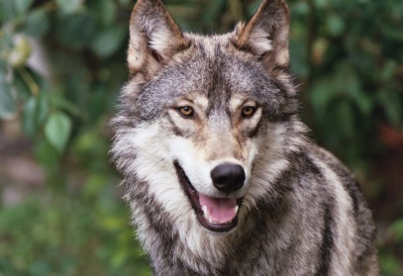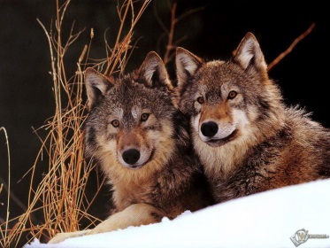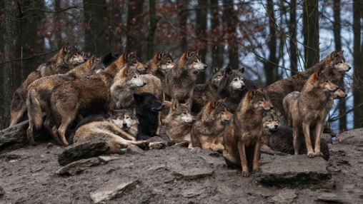
- Сейчас я покажу картинки с животными, а вы будете их называть по схеме: ОДИН – ДВА – МНОГО.
Грамматическая игра «Один-два-много» на образование множественного числа существительных. На компьютере демонстрируются слайды с изображением животных. Изображения выводятся на экран по очереди: один – два – много.
Слова для игры: волк, медведь, лиса, ёж, белка, кошка, мышь, лошадь, свинья, собака.
- Графический диктант «Собака».
- Мы рассматривали картинки с различными животными. А теперь я предлагаю вам стать художниками и нарисовать животное. На листе бумаги стоит точка. Поставьте карандаш на точку и начинайте рисовать, внимательно слушая инструкцию.
Нарисуйте: 1 клетку вверх, 1 вправо, 2 вверх, 1 влево, 3 вверх, 2 вправо, 1 вверх, 2 вправо, 3 вниз, 4 вправо, 1 вверх, 3 вправо, 1 вверх, 2 влево,
1 вверх, 3 вправо, 3 вниз, 1 влево, 1 вниз, 1 вправо, 3 вниз, 4 влево,
1 вверх, 4 влево, 1 вниз, 4 влево.

- Посмотрите, кто у вас получился?
- К какой группе животных относится собака?
- Придумайте слова, которыми можно описать собаку. (учащиеся по очереди называют слова)
- Домашние животные произошли от диких. А сможете ли назвать родственника собаки из дикой природы? Что у них общего? Чем отличаются?

- Физкультминутка. Игра «Покажи животное».

- Я предлагаю поиграть в игру «Покажи животное». Я прочитаю вам загадки, а вы назовете животных, которые в них спрятались и покажете их.

Ночью не спит,
Мышей сторожит. (кошка)

Рыжая, с пушистым хвостом,
Живет в лесу под кустом. (лиса)

Заворчал живой замок, лег у двери поперек.
Две медали на груди, лучше в дом не заходи! (собака)

Не барашек и не кот, носит шубу целый год.
Шуба серая – для лета, для зимы – другого цвета. (заяц)

Даёт молоко нам, хотя не корова,
Шерстью своею делиться готова.
Она непоседа и егоза.
Как называем её мы? … (коза)

В сосне дупло,
в дупле тепло.
А кто в дупле
Живет в тепле? (белка)

- Продолжение работы по теме урока.

- Именно про белку я прочитаю вам сейчас рассказ.

Чтение рассказа «Чего недоставало белке» (слушание, ответы на вопросы, мышление)

Чего недоставало белке
Поймал охотник белку и посадил в клетку. Целый год жила она в неволе и уже не надеялась вернуться в родной лес. Но случилось, что охотник однажды забыл закрыть клетку. Скакнула белка на диван, с дивана на подоконник, с подоконника в сад, а там с ветки на ветку и оказалась в лесу.
Бельчатки её спросили, как ей жилось у охотника.
- Хозяин меня любил, холил. А спала я в клетке на атласной подушечке.
- Зачем же ты тогда убежала?
Но тут налетел ветер, зашумела листва, и никто не услышал, что сказала белочка.
А как по-вашему: что она сказала?
Л. П. Успенская, М. Б. Успенский
Учитель предлагает детям ответить на вопрос рассказа и объяснить свой выбор.
- РЕФЛЕКСИЯ
Прием «Плюс – минус - интересно» (устно).

Примерные картинки «Жилища животных»

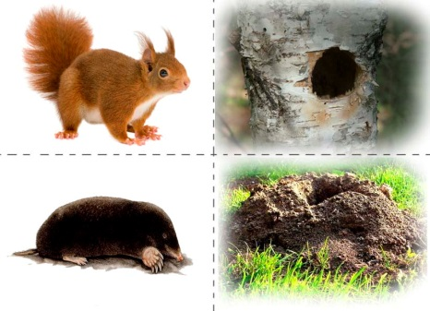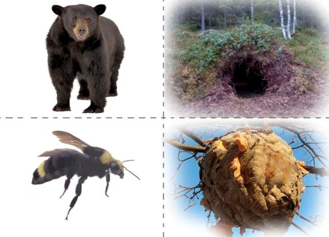

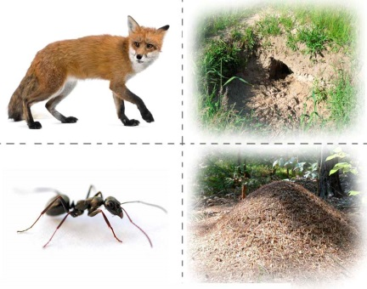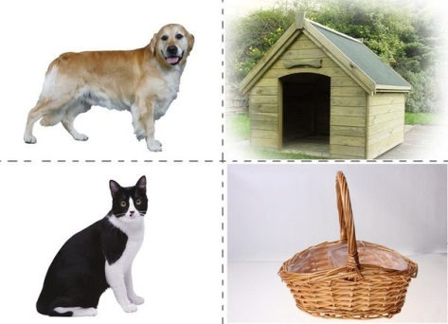

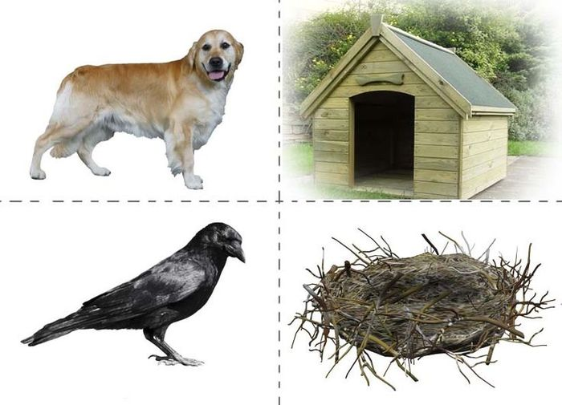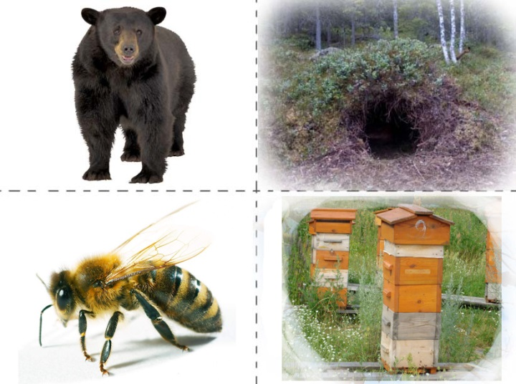

Примерные картинки к игре «Один-два-много»

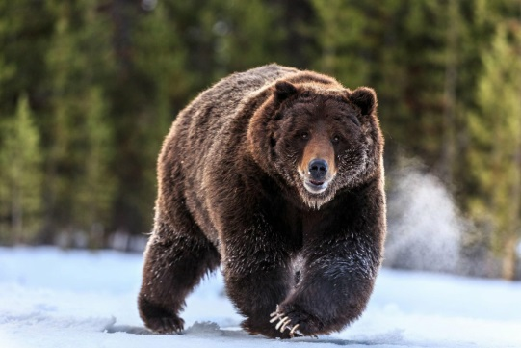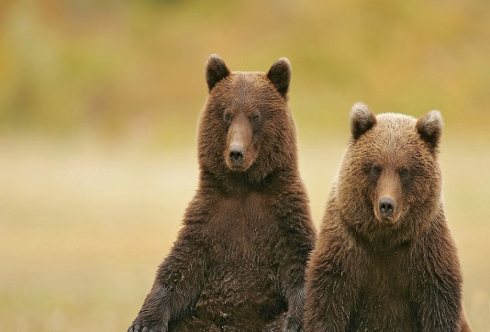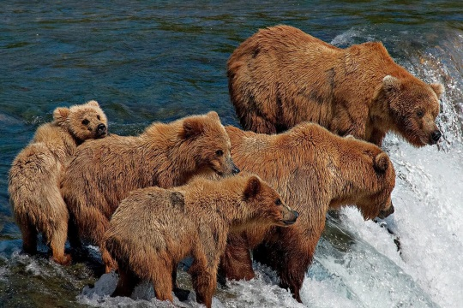

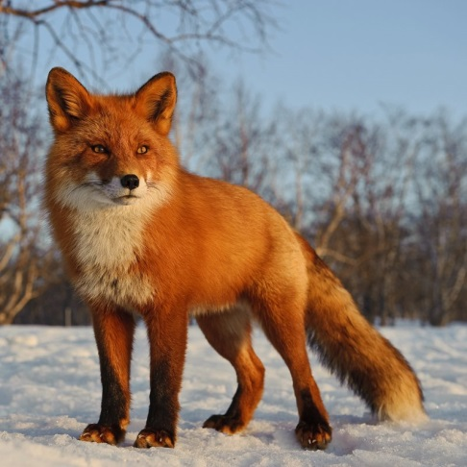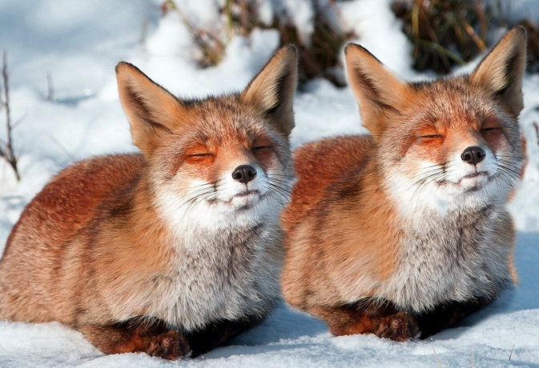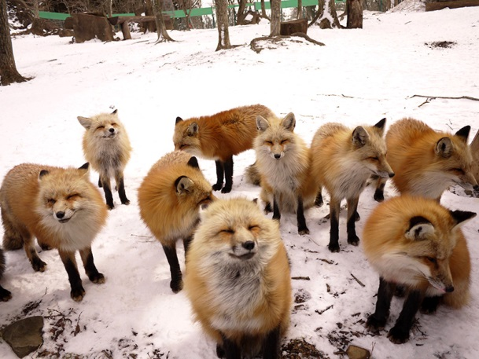

Примерные картинки к игре «Один-два-много»

